Tecido Muscular
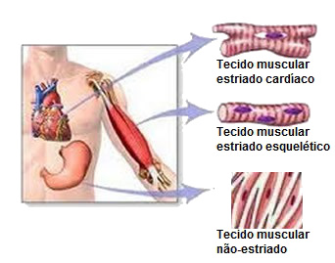
Esquema mostrando a localização, no corpo humano, dos três tipos de tecido muscular
Os músculos muitas vezes são chamados de “carne” e constituem cerca de 40% da nossa massa corporal, sendo eles os responsáveis pelos mais diversos tipos de movimentos do nosso corpo. É através da contração muscular que nós conseguimos nos locomover, que o nosso coração consegue bater, que ocorre a impulsão do bolo alimentar no tubo digestório e a eliminação de secreções por glândulas, entre tantos outros tipos de movimentos.
As células que compõem os músculos podem ser chamadas de células musculares, fibras musculares ou miócitos (mio = músculo). Juntas, elas formam feixes de células que são envolvidas por tecido conjuntivo. O tecido conjuntivo, além de nutrir e oxigenar as células, ainda repassa aos tecidos próximos a força que foi gerada durante a contração muscular. As células musculares têm origem mesodérmica, formato alongado, e conseguem se contrair graças à presença no citoplasma de filamentos de proteínas chamados de miofibrilas ou miofilamentos, que são compostos por diversos tipos de proteínas, sendo a actina e a miosina os filamentos encontrados em maior quantidade.
Esses filamentos de proteínas se encontram tão bem organizados que podem deslizar uns sobre os outros, encurtando as miofibrilas e, assim, levando à contração das células musculares.
O citoplasma das células musculares se chama sarcoplasma; os retículos endoplasmáticos lisos que encontramos no interior das células musculares se chamam retículo sarcoplasmático; e a membrana plasmática das células musculares é chamada de sarcolema.
Existem três tipos de tecidos musculares: o tecido muscular estriado esquelético, o tecido muscular estriado cardíaco e o tecido muscular liso.
O tecido muscular estriado esquelético se prende aos nossos ossos e tem contração voluntária, ou seja, esses músculos são contraídos somente quando nós queremos.
O tecido muscular estriado cardíaco é encontrado no coração e, diferentemente do tecido muscular estriado esquelético, não possui movimentos voluntários, e sim involuntários, contraindo-se de forma rápida e ritmada.
O tecido muscular liso, assim como o tecido muscular estriado cardíaco, tem contração involuntária e pode ser encontrado nas paredes dos órgãos internos como intestino, útero, estômago, etc.

